F5通讯机监控方案
F5中监控通讯机的方案，继续延用gegw上监控cef的方式，定期采集每台通讯机上的监控数据，并将结果保存数据库。
具体的实现方式如下图所示：
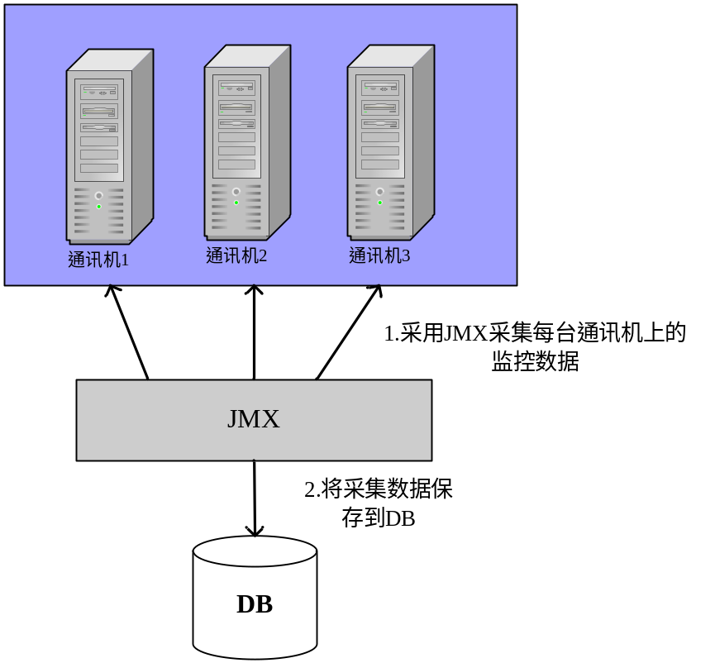
- JMX程序定期采集每台通讯机上的监控数据（CPU，内存，硬盘，websphere和VPN的进程）
- 将采集上来的数据保存到数据库中的通讯机状态表中，这个过程触发数据库中的trigger
- trigger所做的操作就是将采集上来的数据与阀值表中的阀值进行比较
- 将每个监控数据分别与阀值表中的数据进行比较，如果超过某个阀值的话，则将该通讯机的状态级别设置为阀值表中该项阀值所设置的级别。
- 将上报数据与所有的阀值进行比较之后，取级别最高的状态级别作为该通讯机最终的状态级别。
- 将最终的状态级别更新到数据库中。

其中保存监控数据的表结构为：
序号 | 字段名称 | 字段类型 | 说明
1 | server_id | INT | 通讯机ID
2 | report_time | DATE | 数据报告时间
3 | CPU_usage | FLOAT | CPU利用率
4 | disk_usage | FLOAT | 磁盘利用率
5 | mem_usage | FLOAT | 内存利用率
6 | websphere_process | INT | webspere的进程是否存在，1是，0否
7 | openVPN_process | INT | open_VPN的进程是否存在，1是，0否
8 | status_level | INT | 状态级别
9 | cause | INT | 造成当前状态级别的原因

保存通讯机的阀值的脚本：
序号 | 字段名称 | 字段类型 | 说明
1 | WARNING_ID | INT | 阀值项ID
2 | WARNING_NAME | VARCHAR2(50) | 阀值项的名称，例如cpu_usage
3 | WARNING_EXPRESSION | CHAR(1) | 阀值项的关系比较符
4 | WARNING_VALUE | VARCHAR2(10) | 阀值
5 | WARNING_UNIT | VARCHAR2(50) | 阀值的单位
6 | WARNING_LEVEL | INTEGER | 状态级别
7 | WARNING_DEFAULT_VALUE | VARCHAR2(10) | 阀值的默认值
8 | WARNING_DEFAULT_LEVEL | INTEGER | 默认的状态级别
9 | WARNING_DESCRIPTION | VARCHAR2(500) | 阀值项的说明
10 | ENABLE | INTEGER | 阀值是否可用，1是，0否
11 | WARNING_DEFAULT_EXPRESSION | CHAR(1) | 默认的比较符
12 | ENABLE_DEFAULT | INTEGER | 默认是否可用

Trigger的定义如下：
CREATE OR REPLACE TRIGGER SERVER_STATUS_TRIGGER
BEFORE INSERT OR UPDATE
OF REPORT_TIME,
ON SERVER_STATUS
REFERENCING NEW AS NEW OLD AS OLD
FOR EACH ROW
DECLARE
tmpvar NUMBER;
c NUMBER;
server_rep SERVER_STATUS%ROWTYPE;
ret_object StateLevelType;

BEGIN

server_rep.report_time := :NEW.report_time;
server_rep.cpu_usage := :NEW.cpu_usage;
server_rep.disk_usage := :NEW.disk_usage;
server_rep.mem_usage := :NEW.mem_usage;
server_rep.websphere_process := :NEW.websphere_process;
server_rep.openVPN_process := :NEW.openVPN_process;

ret_object := Sysstatus_Getlevel (server_rep);

--set warning level and warning name result
:NEW.status_level := ret_object.warning_level;
:NEW.cause := ret_object.warning_name;

END;

其中进行阀值比较的function的定义如下：
CREATE OR REPLACE FUNCTION Serverstatus_Getlevel (v_status SERVER_STATUS%ROWTYPE)
RETURN StateLevelType
IS
WARN_NAME VARCHAR2(255);
temp_warn_name VARCHAR2(255);
LEVEL NUMBER;
temp_level NUMBER;
result StateLevelType;

CURSOR c_warning
IS
SELECT *
FROM SERVER_WARNING
WHERE ENABLE = 1;
BEGIN
LEVEL := 2;
temp_level := 0;
WARN_NAME :='';
temp_warn_name :='';
result := StateLevelType('',0);

FOR v_warning IN c_warning
LOOP
IF (v_warning.warning_name = 'cpu_usage' AND Sysstatus_Compare_Number(v_warning.WARNING_EXPRESSION,v_status.CPU_USAGE,v_warning.WARNING_VALUE))
THEN
temp_level := v_warning.warning_level;
temp_warn_name := v_warning.warning_description;

ELSIF (v_warning.warning_name = 'disk_usage' AND Sysstatus_Compare_Number(v_warning.WARNING_EXPRESSION,v_status.disk_USAGE,v_warning.WARNING_VALUE))
THEN
temp_level := v_warning.warning_level;
temp_warn_name := v_warning.warning_description;
ELSIF (v_warning.warning_name = 'mem_usage' AND Sysstatus_Compare_Number(v_warning.WARNING_EXPRESSION,v_status.mem_USAGE,v_warning.WARNING_VALUE))
THEN
temp_level := v_warning.warning_level;
temp_warn_name := v_warning.warning_description;
ELSIF (v_warning.warning_name = 'websphere_process' AND Sysstatus_Compare_Number(v_warning.WARNING_EXPRESSION,v_status.CPU_USAGE,v_warning.WARNING_VALUE))
THEN
temp_level := v_warning.warning_level;
temp_warn_name := v_warning.warning_description;
ELSIF (v_warning.warning_name = 'openVPN_process' AND Sysstatus_Compare_Number(v_warning.WARNING_EXPRESSION,v_status.CPU_USAGE,v_warning.WARNING_VALUE))
THEN
temp_level := v_warning.warning_level;
temp_warn_name := v_warning.warning_description;
END IF;
IF(temp_level > LEVEL)
THEN
LEVEL := temp_level;
WARN_NAME := temp_warn_name;
END IF;
END LOOP;

result.warning_name := WARN_NAME;
result.warning_level := LEVEL;

RETURN result;
EXCEPTION
WHEN NO_DATA_FOUND
THEN
NULL;
WHEN OTHERS
THEN
-- Consider logging the error and then re-raise
RAISE;
END Sysstatus_Getlevel;

